
АДМИНИСТРАЦИЯ ЛЕНИНГРАДСКОЙ ОБЛАСТИ
КОМИТЕТ ПО КУЛЬТУРЕ ЛЕНИНГРАДСКОЙ ОБЛАСТИ

ПРИКАЗ

«___»____________ 2018 г. №___________________

Санкт-Петербург

О включении выявленного объекта культурного наследия
«Церковь Введения во храм Прсв. Богородицы», расположенного по адресу:
Ленинградская область, д. Хотово, Вындиноостровская волость,
в единый государственный реестр объектов культурного наследия
(памятников истории и культуры) народов Российской Федерации
в качестве объекта культурного наследия регионального значения,
с наименованием «Церковь Введения во храм Прсв. Богородицы», расположенного по адресу: Ленинградская область, Волховский район, Вындиноостровское сельское поселение, деревня Хотово, д. 50 утверждении границ его территории и установлении предмета охраны

В соответствии со ст. ст. 3.1, 9.2, 18, 33 Федерального закона от 25 июня 2002 года № 73-ФЗ «Об объектах культурного наследия (памятниках истории и культуры) народов Российской Федерации», ст. 4 областного закона Ленинградской области от 25.12.2015 № 140-оз «О государственной охране, сохранении, использовании и популяризации объектов культурного наследия (памятников истории и культуры) народов Российской Федерации, расположенных на территории Ленинградской области», п. 2.2.2. Положения о комитете по культуре Ленинградской области, утвержденного постановлением Правительства Ленинградской области от 24.10.2017 № 431, на основании акта государственной историко-культурной экспертизы, выполненного аттестованным экспертом Прокофьевым М.Ф.(приказ Министерства культуры Российской Федерации от 7 декабря 2016 года № 2678)

п р и к а з ы в а ю:

1. Включить выявленный объект культурного наследия «Церковь Введения во храм Прсв. Богородицы», расположенный по адресу: Ленинградская область, д. Хотово, Вындиноостровская волость, в единый государственный реестр объектов культурного наследия (памятников истории и культуры) народов Российской Федерации в качестве объекта культурного наследия регионального значения, с наименованием «Церковь Введения во храм Прсв. Богородицы», вид объекта – памятник, по адресу: Ленинградская область, Волховский район, Вындиноостровское сельское поселение, деревня Хотово, д. 50.
2. Утвердить границы территории памятника согласно приложению № 1 к настоящему приказу.
3. Установить предмет охраны памятника согласно приложению № 2 к настоящему приказу.
4. Исключить выявленный объект культурного наследия «Церковь Введения во храм Прсв. Богородицы» из Перечня выявленных объектов культурного наследия, расположенных на территории Ленинградской области.
5. Отделу по осуществлению полномочий Ленинградской области в сфере объектов культурного наследия департамента государственной охраны, сохранения и использования объектов культурного наследия комитета по культуре Ленинградской области:
- обеспечить внесение в единый государственный реестр объектов культурного наследия (памятников истории и культуры) народов Российской Федерации сведений об объекте культурного наследия регионального значения (памятник) «Церковь Введения во храм Прсв. Богородицы», о границах его территории и предмете охраны;
- направить письменное уведомление собственнику или иному законному владельцу памятника о включении его в единый государственный реестр объектов культурного наследия (памятников истории и культуры) народов Российской Федерации;
- направить в срок не более чем пять рабочих дней со дня вступления в силу настоящего приказа копию настоящего приказа с приложениями в территориальный орган федерального органа исполнительной власти, уполномоченного Правительством Российской Федерации на осуществление государственного кадастрового учета, государственной регистрации прав, ведение Единого государственного реестра недвижимости и предоставление сведений, содержащихся в Едином государственном реестре недвижимости.
6. Настоящий приказ вступает в силу со дня его официального опубликования.
7. Контроль за исполнением настоящего приказа возложить на заместителя председателя – начальника департамента государственной охраны, сохранения и использования объектов культурного наследия комитета по культуре Ленинградской области.

Председатель комитета | Е.В. Чайковский

ПОДГОТОВИЛ:

Консультант отдела по осуществлению полномочий Ленинградской области в сфере объектов культурного наследия департамента государственной охраны, сохранения и использования объектов культурного наследия комитета по культуре Ленинградской области

М.Я. Щербакова

СОГЛАСОВАНО:

Заместитель председателя - начальник департамента государственной охраны, сохранения и использования объектов культурного наследия комитета по культуре Ленинградской области

_________________ А.Н. Карлов

Заместитель начальника департамента государственной охраны, сохранения и использования объектов культурного наследия комитета по культуре Ленинградской области

Г.Е. Лазарева

Начальник сектор правового обеспечения департамента государственной охраны, сохранения и использования объектов культурного наследия комитета по культуре Ленинградской области

О.А. Лавриненко

Начальник отдела по осуществлению полномочий Ленинградской области департамента государственной охраны, сохранения и использования объектов культурного наследия комитета по культуре Ленинградской области

С.А. Волкова

ОЗНАКОМЛЕН:

Заместитель председателя - начальник департамента государственной охраны, сохранения и использования объектов культурного наследия комитета по культуре Ленинградской области

_________________ А.Н. Карлов

Приложение 1
к Приказу комитета по культуре
Ленинградской области
от «__» ________ 2018 г. № ____

Границы территории объекта культурного наследия
«Церковь Введения во храм Прсв. Богородицы»,
расположенного по адресу: Ленинградская область, Волховский район, Вындиноостровское сельское поселение, д. Хотово, д. 50

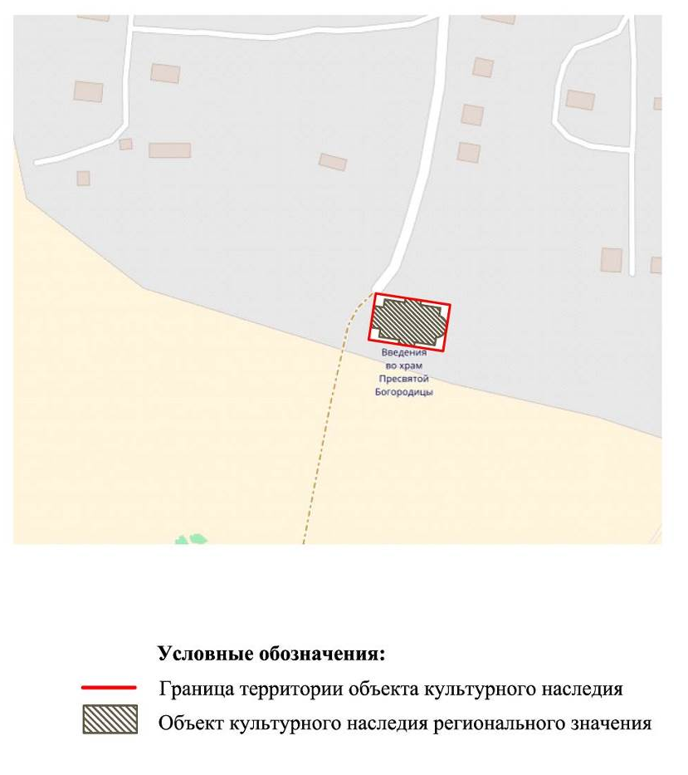

Координаты поворотных точек границ территории
объекта культурного наследия
«Церковь Введения во храм Прсв. Богородицы»,
расположенного по адресу: Ленинградская область, Волховский район, Вындиноостровское сельское поселение, д. Хотово, д. 50

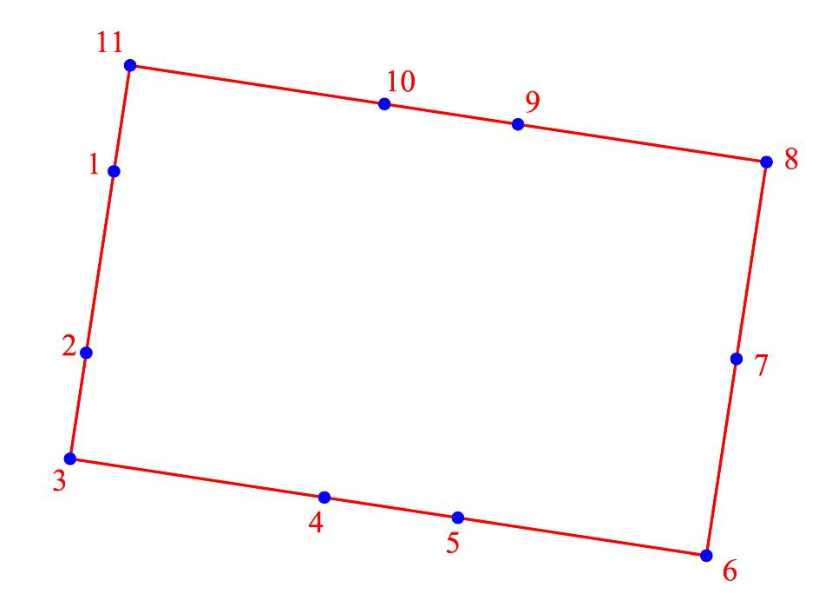
Номер  Поворотной  точки | Координаты поворотных точек в WGS (градусы/мин/сек) |  | Координаты поворотных точек в местной системе координат –  СК 1963 район С зона 3.5
Номер  Поворотной  точки | N | E | N | E
1. | 59°45'15.056" | 32°5'10.249" | 6615799.369 | 229672.714
2. | 59°45'14.745" | 32°5'10.133" | 6615789.731 | 229670.851
3. | 59°45'14.442" | 32°5'10.036" | 6615780.393 | 229669.293
4. | 59°45'14.364" | 32°5'10.944" | 6615777.897 | 229683.457
5. | 59°45'14.316" | 32°5'11.620" | 6615776.335 | 229694.000
6. | 59°45'14.228" | 32°5'12.508" | 6615773.541 | 229707.858
7. | 59°45'14.657" | 32°5'12.643" | 6615786.798 | 229710.039
8. | 59°45'15.115" | 32°5'12.798" | 6615800.967 | 229712.528
9. | 59°45'15.183" | 32°5'12.006" | 6615803.140 | 229700.179
10. | 59°45'15.232" | 32°5'11.427" | 6615804.694 | 229691.142
11. | 59°45'15.319" | 32°5'10.326" | 6615807.507 | 229673.967

Описание границ

от точки 1 до точки 2 на юго-запад проходит по отмостке фундамента здания церкви, от точки 2 до точки 3 на юго-запад, от точки 3 до точки 4 на юго-восток до отмостки фундамента здания церкви, от точки 4 до точки 5 на юго-восток по отмостке фундамента здания церкви, от точки 5 до точки 6 на юго-восток, от точки 6 до 7 на северо-восток до отмостки фундамента здания церкви, от точки 7 до точки 8 на северо-восток, от точки 8 до точки 9 на северо-запад до отмостки фундамента здания церкви, от точки 9 до точки 10 на северо-запад по отмостке фундамента здания церкви, от точки 10 до точки 11 на северо-запад, от точки 11 до точки 1 на юго-запад до отмостки фундамента здания церкви.

Режим использования территории объекта культурного наследия
«Церковь Введения во храм Прсв. Богородицы»,
расположенного по адресу: Ленинградская область, Волховский район, Вындиноостровское сельское поселение, д. Хотово, д. 50

1. На территории памятника запрещаются: строительство объектов капитального строительства и увеличение объемно-пространственных характеристик существующих на территории памятника объектов капитального строительства; проведение земляных, строительных, мелиоративных и иных работ, за исключением работ по сохранению объекта культурного наследия или его отдельных элементов, сохранению историко-градостроительной или природной среды объекта культурного наследия.
2. На территории памятника разрешается ведение хозяйственной деятельности, не противоречащей требованиям обеспечения сохранности объекта культурного наследия и позволяющей обеспечить функционирование объекта культурного наследия в современных условиях.
3. Запрещается использовать территорию объекта культурного наследия:
под склады и объекты производства взрывчатых и огнеопасных материалов, предметов и веществ, загрязняющих интерьер объекта культурного наследия, его фасад, территорию и водные объекты и (или) имеющих вредные парогазообразные и иные выделения;
под объекты производства, имеющие оборудование, оказывающее динамическое и вибрационное воздействие на конструкции объекта культурного наследия, независимо от мощности данного оборудования;
под объекты производства и лаборатории, связанные с неблагоприятным для объекта культурного наследия температурно-влажностным режимом и применением химически активных веществ.

Приложение 2
к Приказу комитета по культуре
Ленинградской области
от «__» ______ 2018 г. № ______

Предмет охраны
объекта культурного наследия регионального значения
«Церковь Введения во храм Прсв. Богородицы»,
расположенного по адресу: Ленинградская область, Волховский район, Вындиноостровское сельское поселение, д. Хотово, д. 50

№  пп | Виды предметов охраны | Элементы предметов охраны | Фотофиксация
1 | 2 | 3 | 4
1 | Объемно-пространственное  решение: | местоположение: у дороги в д. Хотово, доминанта д. Хотово;  определенные границы территории объекта;  исторические конфигурация («кораблем») и габариты здания:  - с полукруглой апсидой,  - с пристроенной шатровой колокольней с крестом,  - с одной шатровой главой на восьмигранном световом барабане,  - с боковыми ризалитами и креповкой на главном фасаде с треугольными разорванными щипцами,  - со скатными крышами;  исторические отметки. | 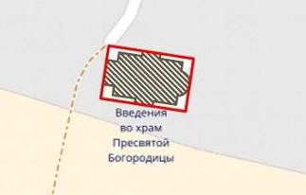  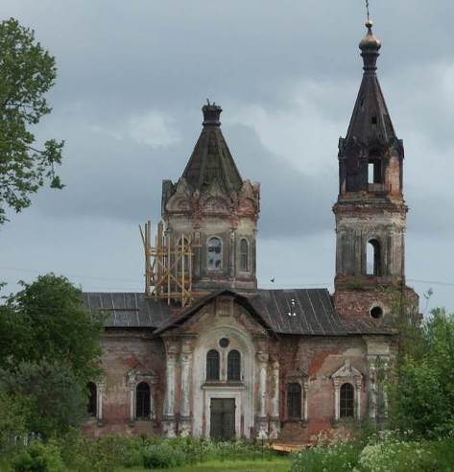
2 | Конструкции здания: | исторические наружные и внутренние кирпичные капитальные стены (материал, местоположение), столбы квадратные;  своды кирпичные: круглые, полукруглые, на парусах, крестовые;  подпружные арки;  затяжки металлические. | 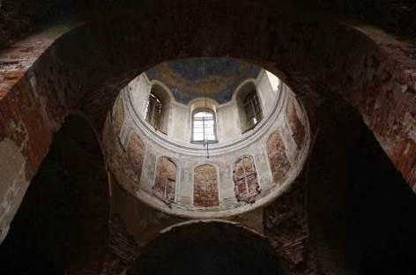  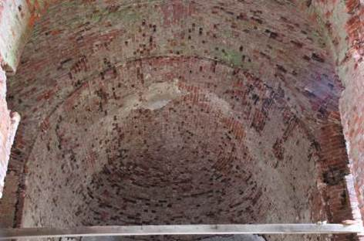  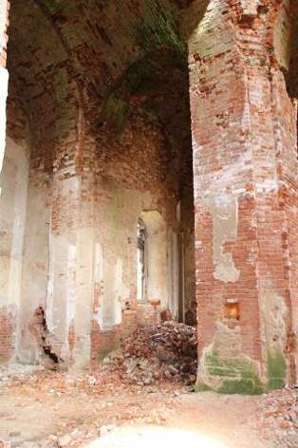
3 | Объемно-планировочное  решение: | историческое объемно-планировочное решение в габаритах, образованных капитальными стенами.
4. | Архитектурно-художественное  решение фасадов: | историческое архитектурно-художественное решение фасадов в русско-византийском стиле;  дверные проемы: прямоугольные – местоположение, габариты, конфигурация, материал (дерево), исторический рисунок заполнений;  оконные проемы (местоположение, габариты, конфигурация, исторический рисунок расстекловки, материал (дерево)):  - полуциркульные, в т.ч. в световом барабане;  - романские двойные с круглой люкарной, в ризалитах и креповке;  звоны колокольни полуциркульные – местоположение, габариты, конфигурация;  декоративная отделка:  - гладкая штукатурка стен (фрагменты),  - наличники окон: в виде полуколонн с кубоватыми капителями на граненых базах, сандрики треугольные с фигурной вставкой (коруна),  - пучки из трех полуколонн с кубоватыми капителями, гранеными базами и ремешками на угловых частях,  - профилированные наличники дверных проемов, оконных проемов на барабане, ризалитах и креповке,  - карнизы, тяги тянутые профилированные,  - зубцы,  - завершение граней барабана декоративными кокошниками;  оформление полуциркульных оконных проемов – сандрики треугольные разорванные с декоративными вставками над окнами;  цоколь: известняковая скоба. | 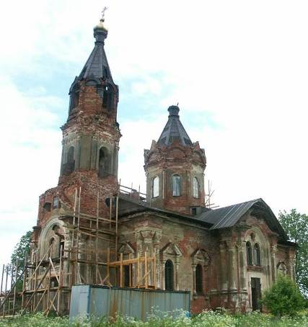  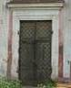  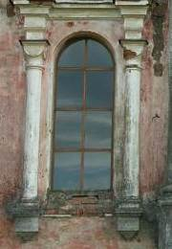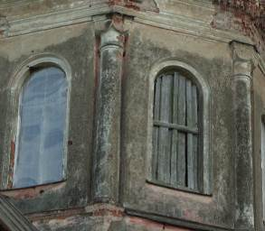  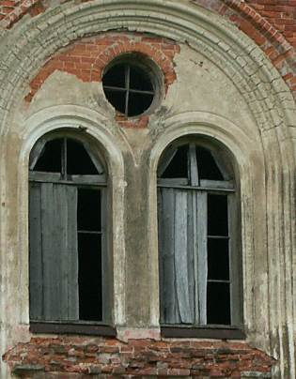  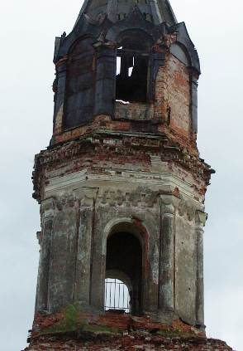  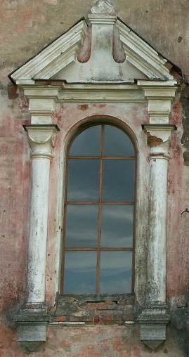  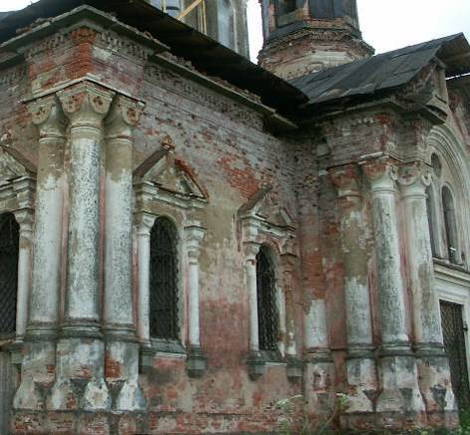  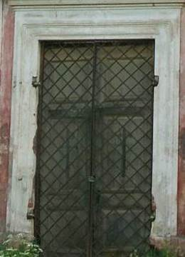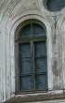  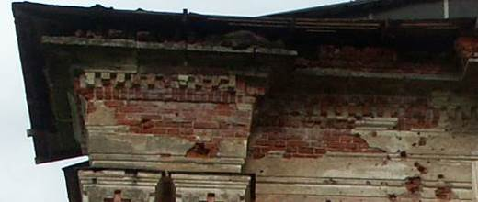  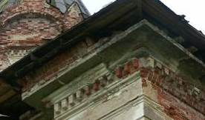  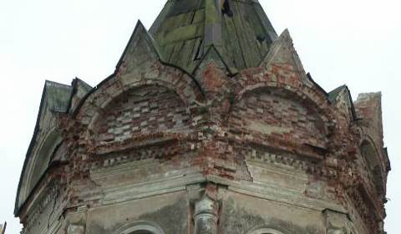  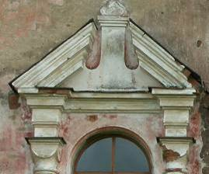  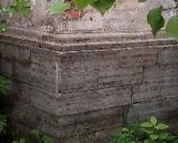
5. | Декоративно-художественная отделка интерьеров: | фрагментарно сохранившаяся роспись по штукатурке;  растеска оконных проемов;  фрагменты штукатурной отделки;  фрагмент кованного ажурного ограждения. | 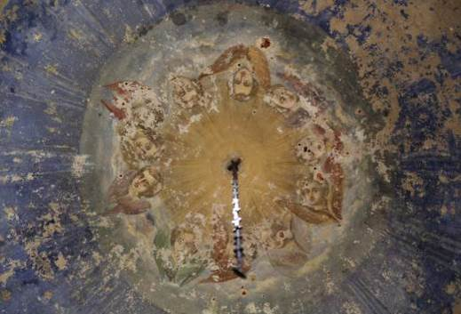  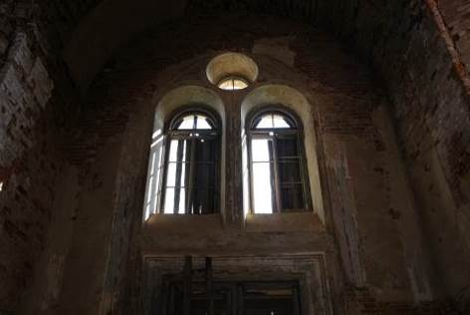  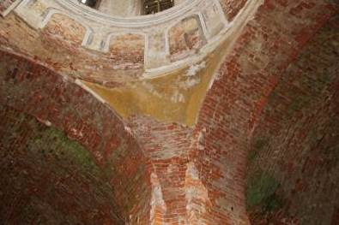  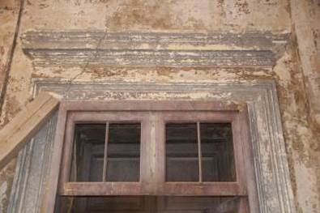  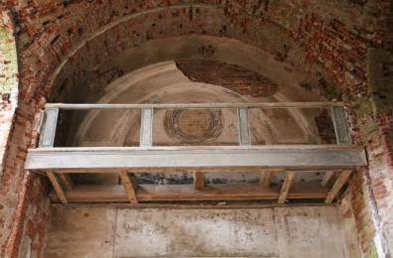  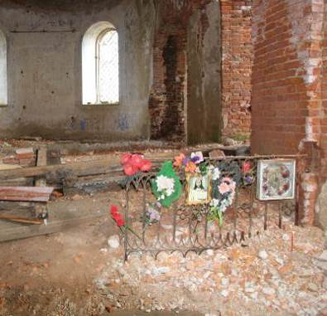

Предмет охраны может быть уточнен в процессе историко-культурных и реставрационных исследований, реставрационных работ.

